下载vscode

<https://code.visualstudio.com/Download>

下载node.js和npm

<https://nodejs.org/en/>

帮组文档 项目部署

<https://panjiachen.github.io/vue-element-admin-site/zh/guide/>

安装好node

win+R 输入cmd进入命令行 输入

node -v

npm -v

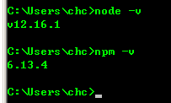

下载 vue-element-admin，并启动

官方：https://github.com/PanJiaChen/vue-element-admin

框架里的组件样式可以从 element 上找

element：http://element-cn.eleme.io/#/zh-CN/component/table

可以直接下载压缩包解压，也可以通过 git 下载

# 克隆项目

git clone https://github.com/PanJiaChen/vue-element-admin.git

# 安装依赖

npm install

#设置淘宝仓库

npm install --registry=https://registry.npm.taobao.org

# 启动服务

npm run dev

推荐安装一些好用的扩展

Auto Close Tag 自动闭合HTML标签

Auto Rename Tag 修改HTML标签时，自动修改匹配的标签

Beautify 代码美化

ESLint ESLint 插件，高亮提示

File Peek 根据路径字符串，快速定位到文件

HTML CSS Support css提示（支持vue）

HTMLHint HTML格式提示

JavaScript (ES6) code snippets ES6语法代码段

Vetur Vue代码高亮及补全

VS Color Picker vs颜色选择器

Vue 2 Snippets Vue2代码补全

open in browser 在浏览器中预览

npm install -g nrm --registry=https://registry.npm.taobao.org

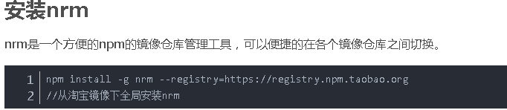

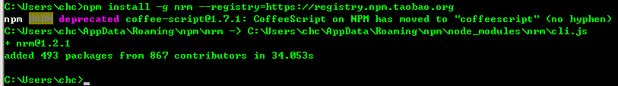

nrm安装及切换镜像成功。

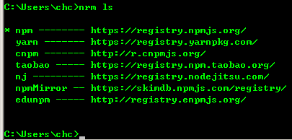

nrm use taobao

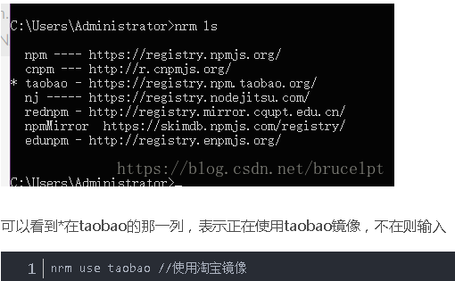

开始安装依赖

npm i

//安装依赖依赖安装完成后，还需要将Npm切换为cnpm单独安装echarts

nrm ls

nrm use cnpm

npm install echarts@4.1.0 -S 单独从cnpm安装echarts依赖

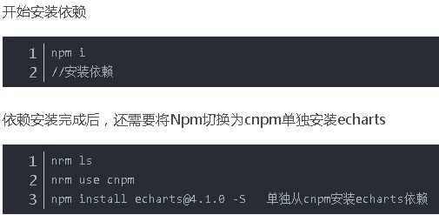

安装成功后使用  
npm run dev  
就可以在本地启动项目了

# 全局安装 vue-cli

$ cnpm install --global vue-cli

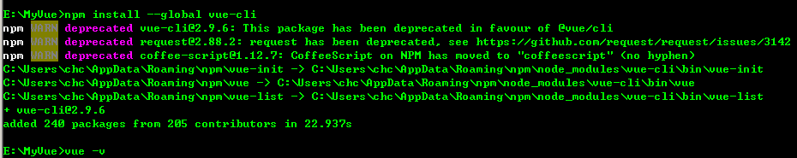

进入项目，安装并运行：

$ cd my-project

$ cnpm install

$ cnpm run dev

DONE Compiled successfully in 4388ms

> Listening at http://localhost:8080

# [gyp verb check python checking for Python executable "python2" in the PATH](https://www.cnblogs.com/Wilson6/p/12055389.html)

缺少python2.7支持 可快速使用以下语句完成安装

npm install --global --production windows-build-tools

到时候会自动下载python的

如果timeout报错 请检查代理设置，按如下设置下吧

nmp config set proxy http://1.1.1.1

nmp config set https-proxy http://1.1.1.1

安装Vue CLI

可以使用下列任一命令安装这个新的包：

npm install -g @vue/cli# ORyarn global add @vue/cli

安装之后，你就可以在命令行中访问 vue 命令。你可以通过简单运行 vue，看看是否展示出了一份所有可用命令的帮助信息，来验证它是否安装成功。

你还可以用这个命令来检查其版本是否正确：

vue --version

Vue CLI 的包名称由 vue-cli 改成了 @vue/cli。 如果你已经全局安装了旧版本的 vue-cli (1.x 或 2.x)，你需要先通过 npm uninstall vue-cli -g 或 yarn global remove vue-cli 卸载它。

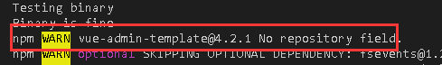

  "repository": {

    "type": "git",

    "url": "git+https://github.com/PanJiaChen/vue-element-admin.git"

  },

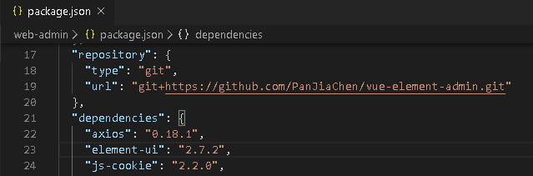

# [[VUE ERROR] Invalid options in vue.config.js: "publicPath" is not allowed](https://www.cnblogs.com/similar/p/10412056.html)

具体原因是因为版本支持的问题，publicPath 属性到 vue-cli 3.2.0 之后才支持，所以将 publicPaht 改成 baseUrl 即可，或者升级你的 vue-cli 。

npm install babel-loader@7 --save-dev

node ./build/index.js

# 使用vue-element-admin框架调用后端接口及跨域问题

项目的config是最外层的vue.config.js, 在里面找到proxy在下面加入自己的配置解可以了

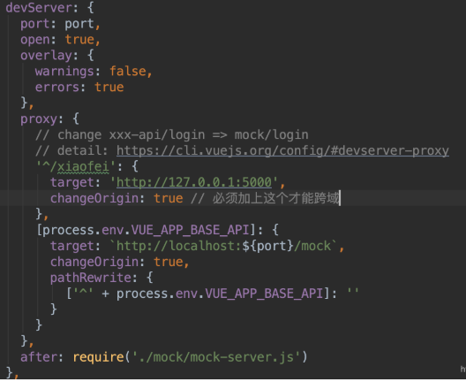

    proxy: {

      [process.env.VUE_APP_BASE_API]: {

        target: `http://localhost:9520/`,

        changeOrigin: true,

        pathRewrite: {

          ['^' + process.env.VUE_APP_BASE_API]: ''

        }

      }

    },

    // proxy: {

    //   // change xxx-api/login => mock/login

    //   // detail: https://cli.vuejs.org/config/#devserver-proxy

    //   [process.env.VUE_APP_BASE_API]: {

    //     target: `http://127.0.0.1:${port}/mock`,

    //     changeOrigin: true,

    //     pathRewrite: {

    //       ['^' + process.env.VUE_APP_BASE_API]: ''

    //     }

    //   }

   // },

